Padre Secondo Brunelli crs

VERENZI FR. FRANCESCO c r s

Sagrestano alla Madonna della salute
Indoratore

Il paliotto dell’altare di S. Girolamo alla Salute

Mestre 2.5.2019

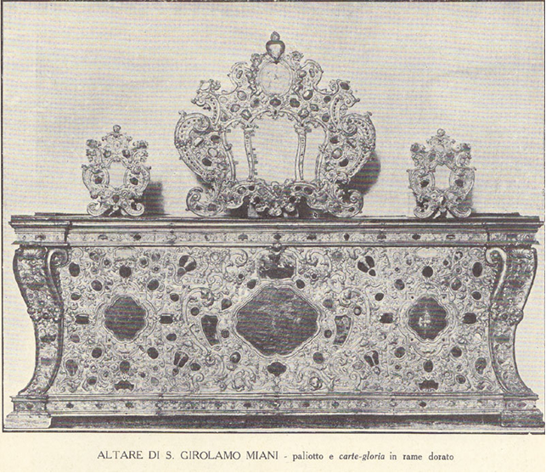

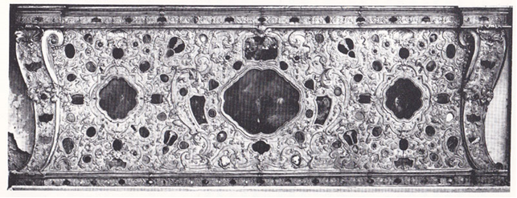

Da Antonio Niero, Per l’iconografia veneziana di San Girolamo Miani, pag. (101-121), pag. 113-114, in Atti Convegno di studio, San Girolamo Miani nel V centenario della nascita, Venezia 1987:
“ Al ventennio intercorso tra la beatificazione e la canonizzazione dell’Emiliani va inserito un lavoro, inedito sinora e ignoto ovviamente al saggio della Lunardon, vale a dire il paliotto dorato eseguito per l’altare di S. Girolamo nel tempio della Salute, in data fluttuante tra il 1747 e il 1761. Di esso abbiamo dato notizia in una scheda in ‘Arte Catalogo della mostra di Gorizia. La stupenda esecuzione del paliotto in lastra di rame sulla solita anima lignea con una doratura a fuoco a grosso spessore è dovuta, in base alla notizia del Moschini, all’orefice Francesco Verenzi, laico somasco. Egli a nostro giudizio, per la costruzione dell’insieme a larghi girali floreali si è servito del disegno del Correr 7313, ritenuto comunemente di Francesco Guardi. Al centro del campo si susseguono tre ovali. In ciascuno sono presentate le tre scene classiche: I, del santo prigioniro a Quero liberato dalla Madonna; II, accompagnato dalla medesima attraverso il campo nemico; III, ringraziandola innanzi al suo altare nella chiesa trevigina della Madonna Grande. Ciascuna scena è dipinta ad olio su tela, incollata su supporto ligneo ...”.
Chi non è addentro a questioni così specifiche, non resterà indifferente di fronte al paliotto dell’altare di S. Antonio, posizionato frontalmente all’altare di S. Girolamo. Ammirandoli tutti e due finirà, certo troppo facilmente, col riconoscere una buona somiglianza, per non dire .. dipendenza.
E, Fratel Verenzi Francesco, ‘perito nell’arte di orefice’, non solo coltivava da sempre la passione per l’indoratura, ma adesso, fatto sacrista del tempio della Salute, deve esporre, specialmente il giorno di S. Antonio, il bellissimo paliotto. Tutta la città, facilitata dal ponte in barche che collega le due sponde del Canal Grande, come il 21 novembre, si riversa all’altare del Taumaturgo.
Come resistere allora al desiderio di abbellire l’altare del Santo Fondatore avvalendosi della sua perizia di ... indoratore?
Ad appoggiare queste supposizioni valga la seguente citazione, che si anticipa, del Libro degli Atti della Salute:
8.3.1756
... A questa funzione si è aggiunto il decoro dello splendido prezioso apparato nella fornitura di veludi di soprarizzo d’oro che ornò l’altare del Beato, e nel padiglione di veludo con baldacchino e custodia indorata di distinto intaglio eretto all’altare maggiore per l’esposizione del Venerabile, tutta opera, industria e dispendio di grande summa del tanto benemerito di questa nostra chiesa sacrestano Fr. Francesco Varenze, il quale quanto gli viene a suo uso accordato per il valore della sua arte di orefice, in cui si distingue tuttora di buon genio, e prontamente sempre offerto di questo nostro alla maggior gloria del Signore, della B.ma Vergine e del Beato nostro ed al decoro pubblico ...

Atti della Madonna della Salute
31.5.1729
Nel giorno in cui entra come Preposito della Salute P. Carlo Vecellio, nell’elenco dei religiosi della casa figura Francesco Varansi ospite anno 2.o.
28.6.1729
Passò il M. R. P. Prep.to ad esporre che il P. Marco Zen ritrovandosi tra l’argenteria della chiesa molti vasi inutili, e stimando bene che fossero cangiati in candelieri e tavolette che servissero d’ornamento a cinque altari i quali nelle principali funzioni restano affatto ignudi, proponeva d’impiegarsi a ciò tutti comprare; mantenendo illeso il peso d’argento, senza che la casa ne avesse a risentirne alcun aggravio, purchè gli fosse accordato il maneggio delle cere che vengono in elemosine, colle quali però ne renderebbe esatto conto; aggiungendo che per sua indennità desiderava l’assistenza di due Padri da destinarsi dal Capitolo Collegiale, ed il serviggio dell’ospite Francesco Varenti perito nell’arte di orefice. Tutti i Padri approvarono unanimi coi loro voti il zelo amorosissimo e particolarissimo del P. D. Marco Zen, e la facoltà ricercata gli accordarono; nominato perciò dal M. R. P. Prep.to per Assistenti ad opera così opportuna il P. D. Pietro Gamba e D. Giuseppe Solari, i quali furono a comune voce approvati. Finalmente senza contraddizione nessuna si chiuse questa radunaza colle preci consuete.
D. Carlo Vecelli Prep.to
D. Francesco Venceslao Barcovich Attuario
13.2.1730
Dopo il pranzo il M. R. Prep.to radunò colle consuete formalità canoniche il Capitolo Collegiale al quale intervenne il Rev.mo P. Gen.le. Propose per il noviziato il laico ospite Francesco Varense, ottenutene speciali facoltà dalla S. Congregazione. Si lessero tutti gli attestati richiesti e venutosi a voti fu di pieno consenso accettato.
25.3.1730
Essendo stato dal Capitolo Collegiale ammesso al noviziato il Fr. Franco Varenti colla licenza del P. Rev.mo, gli fu oggi dal P. Prep.to dato il cingolo; colla facoltà presa in scritto dal P. Rev.mo Gen.le lo stesso P. Prep.to diede l’abito di laico nostro al Fr. Francesco Fabris per servizio della spezieria.
D. Carlo Vecelli Prep.to
D. Francesco Venceslao Barcovich Attuario
26.3.1731
Avendo il Fr. Francesco Varansi laico terminato il suo noviziato fu dal M. R. P. Prep.to con la permissione del Rev.mo P. Gen.le proposto alla congrega oggi ragunata per la sua professione e passò con la maggior parte dei voti.
26.7.1731
Il P. Prep.to con la permissione del P. Rev.mo Gen.le diede la professione al novizio Francesco Varenti laico.
D. Carlo Vecelli Prep.to
D. Tommaso Scalabrini Attuario
20.5.1732
Figura nella lista dei Religiosi che compongono la famiglia della Salute.
2.6.1534
Figura nella lista dei Religiosi che compongono la famiglia della Salute.
6.6.1735
Figura nella lista dei Religiosi che compongono la famiglia della Salute.
10.5.1738
Figura nella lista dei Religiosi che compongono la famiglia della Salute.
21.6.1741
Non figura nella lista dei Religiosi che compongono la famiglia della Salute.
26.4.1742
Figura nella lista dei Religiosi che compongono la famiglia della Salute.
23.7.1745
Figura nella lista dei Religiosi che compongono la famiglia della Salute.
31.5.1748
Figura nella lista dei Religiosi che compongono la famiglia della Salute.
29.5.1751
Figura nella lista dei Religiosi che compongono la famiglia della Salute.
23.4.1752
Figura nella lista dei Religiosi che compongono la famiglia della Salute.
1.6.1754
Figura nella lista dei Religiosi che compongono la famiglia della Salute.
8.2.1756
Si fa memoria come nel giorno sudetto si è solennizzata la festività del nostro B. Padre Girolamo Miani colla solita musica cantata e vespero solenne, con l’esposizione del SS. Sacramento e panegirico in lode del sudetto Beato. A questa funzione si è aggiunto il decoro dello splendido prezioso apparato nella fornitura di veludi di soprarizzo d’oro che ornò l’altare del Beato, e nel padiglione di veludo con baldacchino e custodia indorata di distinto intaglio eretto all’altare maggiore per l’esposizione del Venerabile, tutta opera, industria e dispendio di grande summa del tanto benemerito di questa nostra chiesa sacrestano Fr. Francesco Varenze, il quale quanto gli viene a suo uso accordato per il valore della sua arte di orefice, in cui si distingue tuttora di buon genio, e prontamente sempre offerto alla maggior gloria del Signore, della B.ma Vergine e del Beato nostro ed al decoro di questo nostro pubblico. Che però il M. R. P. Def. e Prep.to D. Antonio Donà giudicando giusto di lasciarne di Fratello sì benemerito ai posteri la memoria volle che registrata essa fosse nei nostri pubblici monumenti.
D. Antonio Donado Prep.to
D. Domenico Nelapach Attuario
22.5.1756
Figura nella lista dei Religiosi che compongono la famiglia della Salute.
18.6.1757
Figura nella lista dei Religiosi che compongono la famiglia della Salute.
30.7.1759
... In seguito il M. R. P. Prep.to espose espose ai Padri come il Fr. Fantin laico professo aveva preso ad imprestito dal P. Fioretti sacerdote nostro ducati 200 onde monacare una sua nipote, dei quali sudetti ducati sinora restituiti ne aveva ducati 100 e più implorava dalla carità della Congregazione morendo innanzi il tempo dell’intero pagamento ( che il Signore lo conservi in vita lungo tempo come Fratello benemerito ) che del capitale che rende ducati 14 circa l’anno, il qual capitale nella sua professione ne ha fatto un dono gratuito al Collegio, sia soddisfatto il creditore, oppure il Fr. Varansi che va soddisfacendo l’istesso creditore di cinque ducati ducati al mese, estinto rimanga il debito: perciò posta a voti la parte, passò interamente a tutti...
21.5.1760
Figura nella lista dei Religiosi che compongono la famiglia della Salute.
19.4.1762
Capitate lettere da Bergamo colla nuova della morte del P. D. Francesco Rossi, seguita li due del corrente, e da Brescia con quella del passaggio del Chierico professo Daniele Zanoni succeduta li 10 di questo mese, si nota qui come all’uno ed all’altro si sono fatti i soliti suffragi. Oggi pure si è cantata messa solenne colla recitazione dell’officio intero per l’anima del Fr. Francesco Varansi laico professo, mancato di vita li 9 giorno di venerdì santo, e però non potutosi suffragar prima atteso il triduo della morte di Cristo, e poi l’ottava di Pasqua. Con esso pure si sono praticati i suffragi comandati dalle nostre sante Costituzioni.
D. Francesco Venceslao Barcovich Prep.to
D. Marco Poleti Cancelliere

Da Atti S. Martino di Velletri, 15.4.1762, e di S. Maiolo di Pavia, 31.12.1762 si apprende che Fratel Verenzi Francesco è morto all’età di 62 anni.

Confronto dei paliotti di S. Antonio e di S. Girolamo
